

Ingenieria Informatica

Programacion Orientada a Objetos

Joselito de Sousa

***SCRABBLE***

*Segunda entrega del proyeccto*

Caracas 16 de enero, 2024

Integrantes:

Asier Muñoz

Fernando Alvarez

Javier Diaz

# Introducción:

Después de todo un semestre cursando la materia Programación Orientada a Objetos, logramos conseguir conocimientos suficientes para poder realizar este proyecto. Un Scrabble, un clásico juego donde tienes que tratar de construir palabras a partir de otras, en un tablero de 15x15, donde cada casilla tiene cierto multiplicador y cada letra un valor. La idea del juego es que la persona que consiga mas puntos hasta que se acaben las letras gana, hay una bolsa con 100 letras en total (incluyendo 2 comodines).

# Explicación:

Este proyecto busca replicar la esencia del juego, usando Programación Orientada a Objetos y su versión grafica JavaFX. Consta de 2 aplicaciones, la primera es un “Registro de Usuarios”, permite a los jugadores crear su alias y adjuntar su correo, esta información es recaudada y guardada en un archivo de texto de tipo JSON. Esta aplicación te permite crear tu usuario, modificar tu alias, modificar tu email o sencillamente borrar el usuario.

La segunda aplicación es el juego en sí, al ingresar debes colocar alias y mail de ambos jugadores, estos deben estar previamente registrados en la primera aplicación. Una vez ingreses al menú del juego tendrás 4 opciones, crear nueva partida para esos usuarios, cargar la anterior, ver las estadísticas entre los 2 jugadores o volver al portal anterior. Al crear una nueva partida, podrás disfrutar del clásico juego Scrabble, donde tienes todas las opciones que permite el juego. Cada turno las partidas se estarán guardando, esto permite evitar cualquier problema con la aplicación y poder salvar el juego. Al igual que el registro de usuarios, se guardan tanto las estadísticas como las partidas en archivos separados de texto de tipo JSON. Cargar la partida te permite jugar la partida anterior entre esos dos usuarios y las estadísticas son sobre esa partida guardada.

## Librerías necesarias:

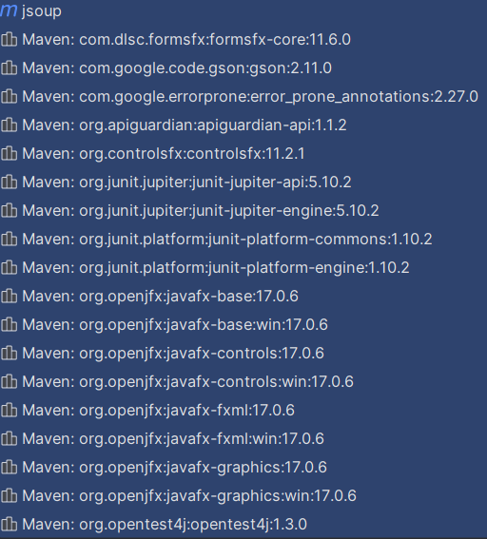

# Enlace para repositorio en GitHub:

<https://github.com/asiermunoz/Scrabble_Final_Project.git>